ИД23-1 Маслов АН
Доклад по теме Scrapy
DeepSeek-V3.2 DeepThink + Search
Scrapy — это высокоуровневый фреймворк для веб-краулинга и извлечения структурированных данных из веб-страниц, написанный на Python и предназначенный для решения широкого спектра задач: от интеллектуального анализа данных до мониторинга и автоматизированного тестирования. В отличие от простых скриптов, Scrapy предоставляет полноценную проектную структуру, которая организует пауков, настройки, элементы и конвейеры, позволяя решению масштабироваться от одного паука до крупных сопровождаемых проектов. Фреймворк построен на основе Twisted — популярной событийно-ориентированной сетевой библиотеки для Python, что обеспечивает неблокирующую асинхронную обработку запросов и эффективный параллелизм без необходимости управлять потоками вручную.
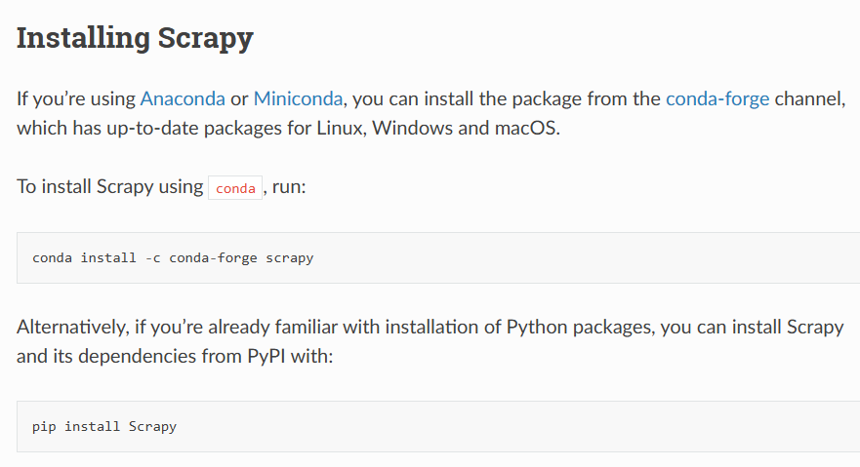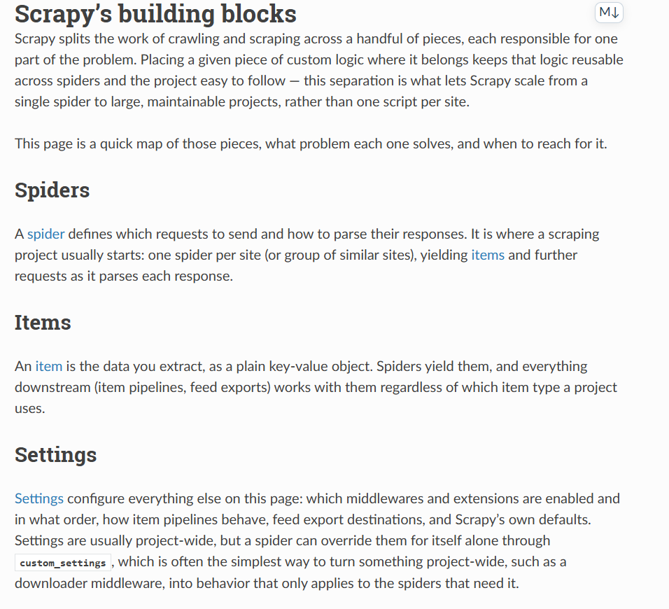

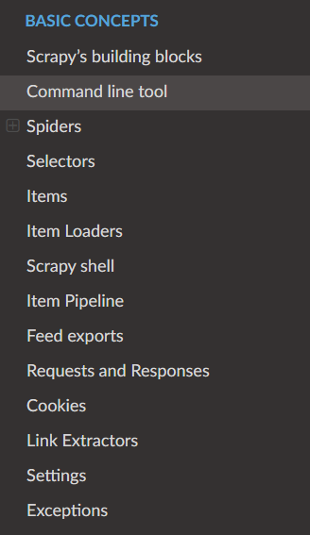
Архитектура Scrapy организована вокруг нескольких ключевых компонентов, взаимодействие между которыми управляется движком. Движок (Engine) отвечает за контроль потока данных между всеми частями системы и инициирует события при выполнении определённых действий. Планировщик (Scheduler) получает запросы от движка, ставит их в очередь и возвращает движку, когда тот запрашивает следующую порцию для обхода. Загрузчик (Downloader) выполняет выборку веб-страниц и передаёт их движку, который, в свою очередь, направляет их паукам для обработки. Пауки (Spiders) представляют собой пользовательские классы, написанные для разбора ответов и извлечения из них элементов или дополнительных запросов для дальнейшего обхода. Конвейеры элементов (Item Pipelines) обрабатывают извлечённые элементы, выполняя такие типичные задачи, как очистка, валидация и сохранение в базу данных. Кроме того, в архитектуре предусмотрены промежуточные слои: промежуточное ПО загрузчика (Downloader Middlewares) и промежуточное ПО пауков (Spider Middlewares), которые позволяют внедрять пользовательскую логику на уровне обработки запросов и ответов, не изменяя код паука.
Поток данных в Scrapy управляется движком и следует чётко определённой последовательности. Движок получает начальные запросы от паука и передаёт их планировщику, который ставит их в очередь и возвращает движку следующую порцию для обхода. Движок отправляет запросы загрузчику, проходя через промежуточное ПО загрузчика. После завершения загрузки страницы загрузчик генерирует ответ и отправляет его обратно движку, также через промежуточное ПО загрузчика. Движок передаёт ответ пауку для обработки, пропуская его через промежуточное ПО паука. Паук обрабатывает ответ и возвращает извлечённые элементы и новые запросы движку. Затем движок отправляет обработанные элементы в конвейеры элементов, а обработанные запросы — в планировщик, после чего процесс повторяется с шага получения следующего запроса, пока планировщик не вернёт пустой результат.
Центральным элементом любого проекта Scrapy является паук (Spider) — класс, который определяет, какие запросы отправлять и как разбирать их ответы. Пауки должны наследоваться от базового класса scrapy.Spider и определять уникальное имя, а также метод start(), который возвращает начальные запросы, и метод parse(), принимающий ответ и извлекающий из него данные. Внутри метода parse() для извлечения данных из HTML или XML используются селекторы Scrapy, предоставляющие мощный и удобный API для запросов к DOM с помощью CSS или XPath, извлечения атрибутов, установки значений по умолчанию и даже применения регулярных выражений в рамках одной цепочной конструкции.
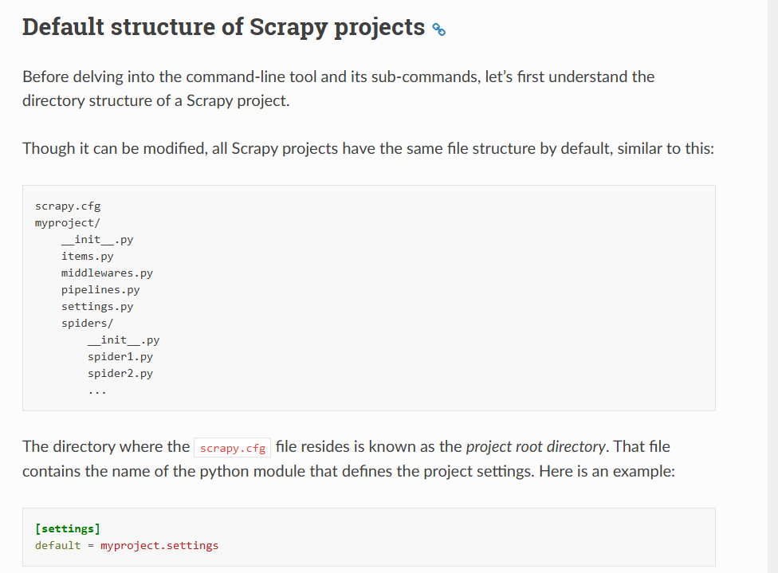
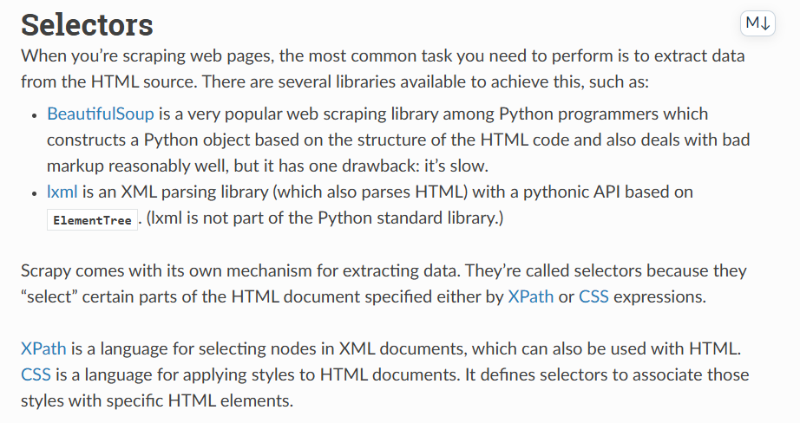
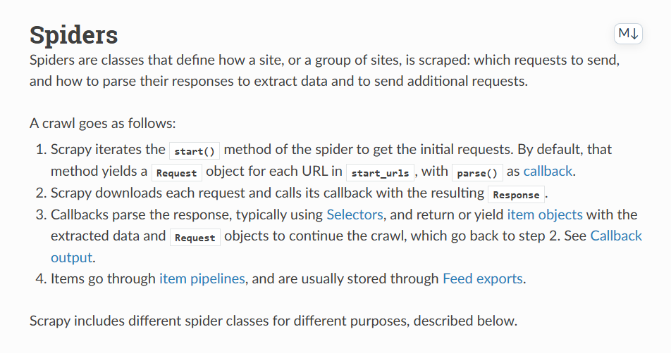
Для структурирования извлекаемых данных в Scrapy используются элементы (Items) — простые объекты типа «ключ-значение», которые определяют поля, подлежащие сбору. Элементы позволяют задавать схему данных и обеспечивают их согласованную обработку на всех последующих этапах, включая конвейеры и экспорт. Хотя элементы можно создавать как обычные словари Python, Scrapy предоставляет класс Item, который поддерживает определение полей и помогает избежать опечаток. Для заполнения элементов данными из селекторов часто применяются загрузчики элементов (Item Loaders), которые позволяют описывать правила извлечения и обработки для каждого поля, делая код паука более декларативным и удобным для сопровождения.
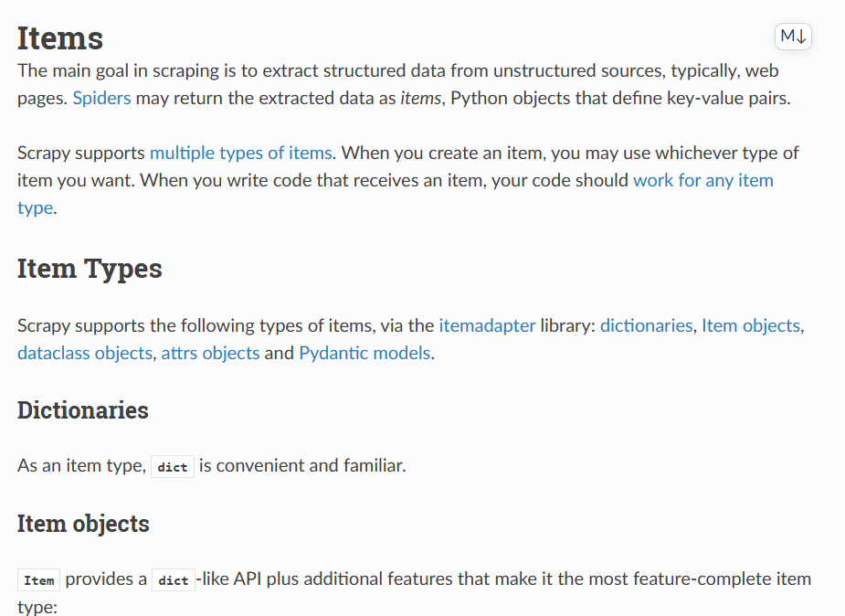
После того как паук извлёк элементы, они передаются в конвейеры элементов (Item Pipelines) — компоненты, которые обрабатывают элементы последовательно. Каждый компонент конвейера представляет собой Python-класс, реализующий простой метод, который получает элемент и может выполнить над ним такие операции, как очистка полей, проверка данных, удаление дубликатов или сохранение в базу данных. Конвейеры позволяют вынести постобработку данных за пределы паука, делая логику повторно используемой и легко настраиваемой через файл settings.py с указанием пути к классу и приоритета его выполнения.
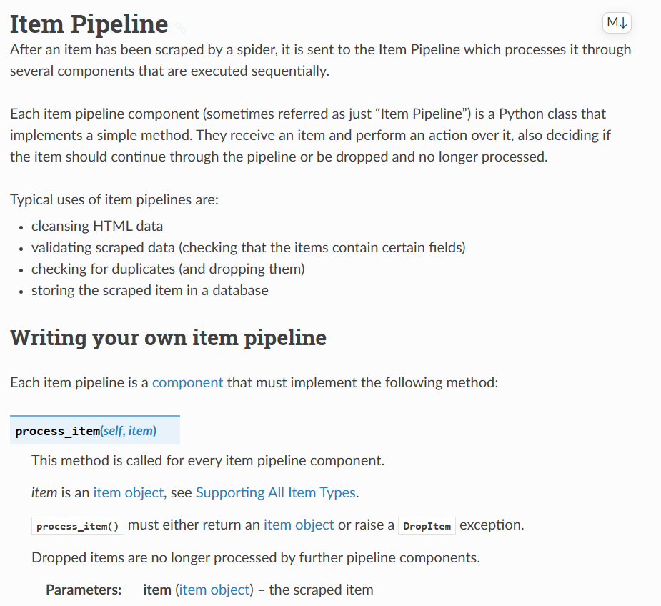
Настройки (Settings) в Scrapy конфигурируют практически все аспекты работы фреймворка: какие промежуточные ПО и расширения включены и в каком порядке, как ведут себя конвейеры элементов, куда экспортируются данные и какие значения по умолчанию используются. Настройки обычно задаются на уровне проекта в файле settings.py, но каждый паук может переопределить их для себя через атрибут custom_settings, что позволяет, например, включить определённое промежуточное ПО только для тех пауков, которым оно действительно необходимо. Для управления проектом и его компонентами используется командная строка scrapy, предоставляющая набор команд как для работы внутри проекта, так и для глобальных операций. Глобальные команды, такие как startproject, genspider, settings и shell, позволяют создавать проект, генерировать шаблоны пауков и тестировать селекторы в интерактивной среде, а проектные команды, например crawl, check, list и parse, предназначены для запуска и отладки пауков внутри конкретного проекта.
Одной из ключевых возможностей Scrapy является встроенная система экспорта данных (Feed Exports), позволяющая сохранять извлечённые элементы в файлы или хранилища без написания дополнительного кода. Scrapy поддерживает сериализацию в форматы JSON, CSV, XML и другие, а также различные бэкенды хранения, включая локальные файлы, FTP, Amazon S3 и Google Cloud Storage. Настройка экспорта осуществляется через параметр FEEDS в файле настроек, где указывается URI назначения, формат сериализации и дополнительные параметры, такие как кодировка или перезапись существующих файлов. Это позволяет быстро получить результаты обхода в удобном формате, не прибегая к созданию конвейеров элементов.
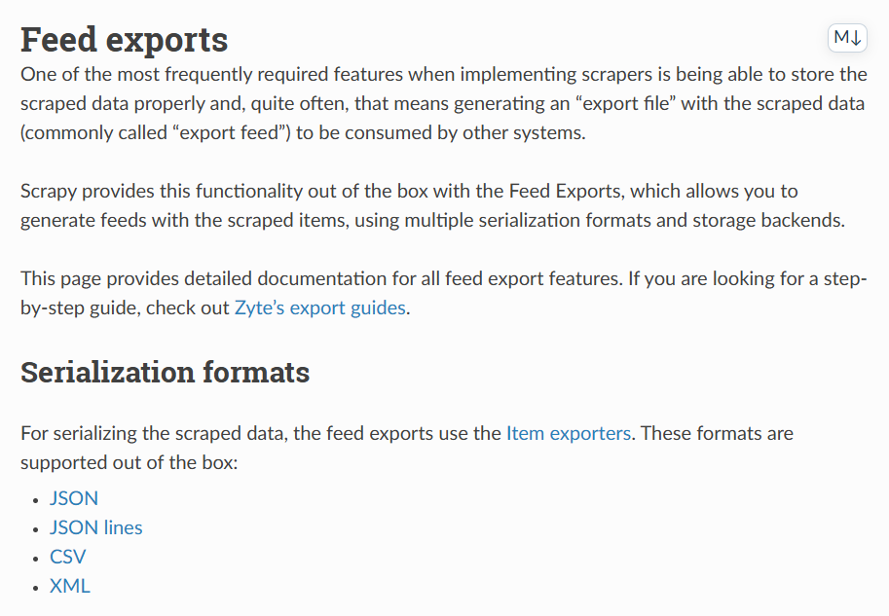
Scrapy также предоставляет богатую систему расширений (Extensions) и дополнений (Add-ons), которые позволяют подключать дополнительную функциональность, такую как автоматическое регулирование скорости запросов (AutoThrottle), управление файлами cookie, кэширование и многое другое. Архитектура фреймворка предусматривает гибкие механизмы для написания собственных расширений и промежуточных слоёв, что делает Scrapy не просто инструментом для сбора данных, а полноценной платформой для построения масштабируемых и поддерживаемых краулеров.
